全国大学生入党在线培训平台
——领航教育
学员使用操作指南

北京艾唯博瑞科技有限公司
二〇二〇年九月

- 登录
学生使用http://wsdx.nwafu.edu.cn/user/cas_login/login该网址进行登录系统如图1，输入自己学院统一登录的用户名和密码，如图1。
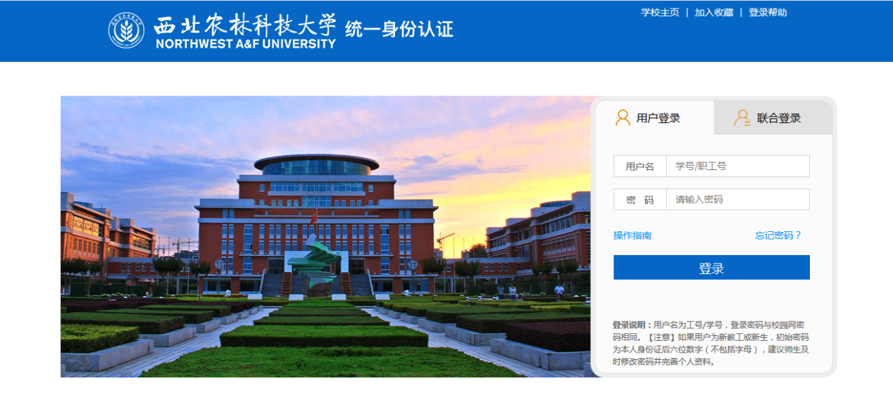
图 1

- 培训任务
领航教育培训共分为三个模块：
- 理论学习模块
理论学习要进行必修课程的章节自测，章节自测不限制次数，及格后课程有【通过】标识，所有章节自测均通过后即理论学习完成。自测时注意使用谷歌、火狐浏览器，自测提交之后，可查看答题记录。
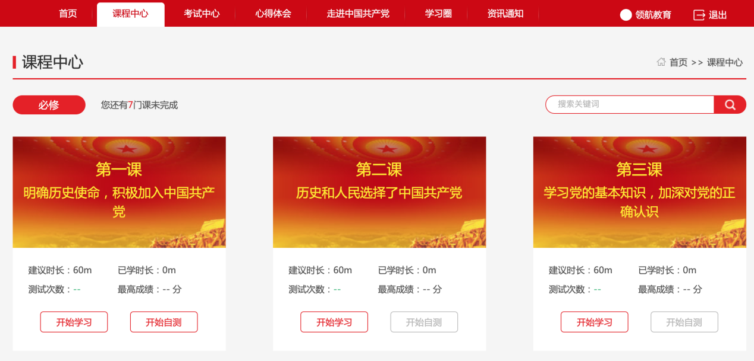
（2）心得体会模块
学员需要在规定的时间范围内提交，提交后会显示查重结果，查重率超过**%（查重率即为后台管理员在设置作业时设置的值）即为不通过需要再次提交，低于**%需要老师进行审核，老师审核通过，自己则可以看到审核通过和评价，未通过则需要再次提交，需要注意的是只能提交三次。
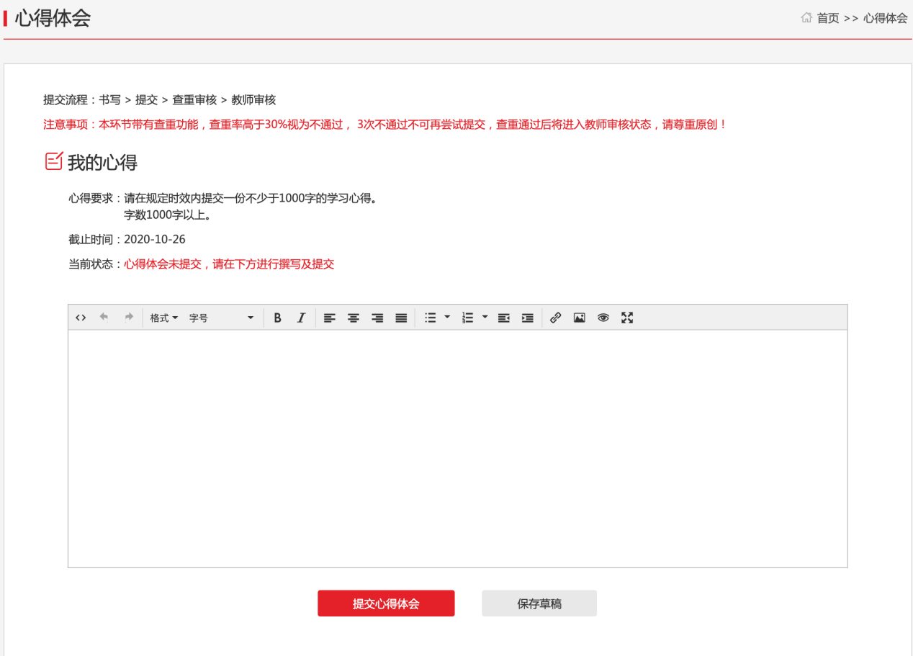
- 结业考试模块
在考试中心中，点击进入考试平台，如图，进入考试登录页，若自己被授权，可进入考试系统。
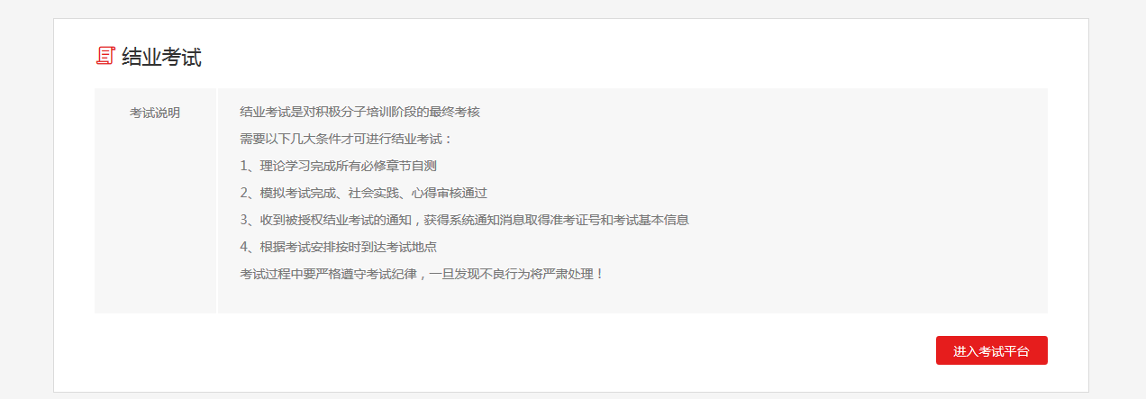
确认个人信息及考试信息，确认无误后，点击进入答题页面。
答题页：开始考试后，进入考试页，注意在规定的时间内进行答题，倒计时结束系统自动提交。
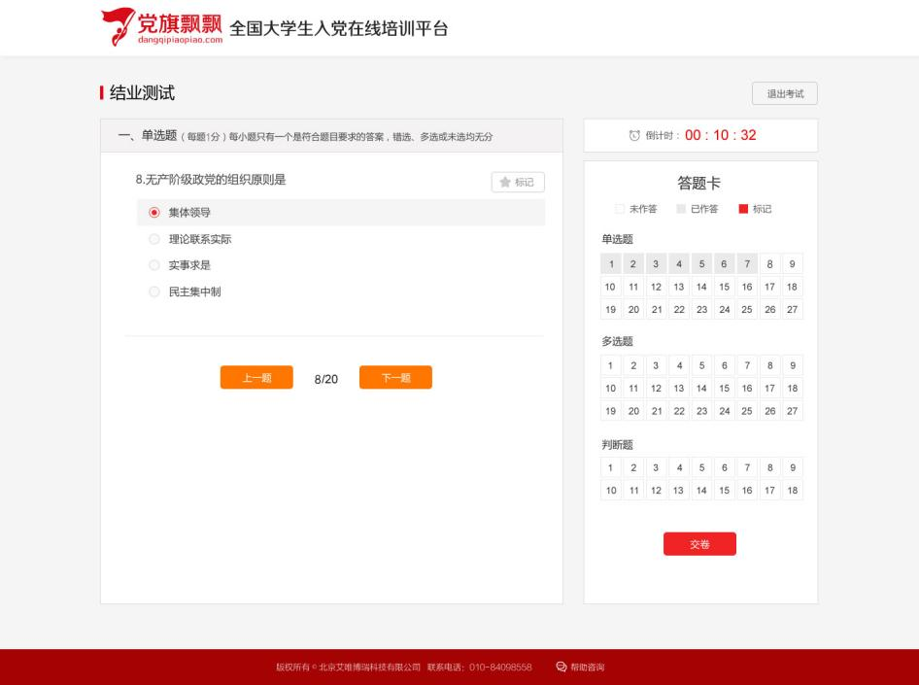
提交试卷：在规定时间内答完题后，点击提交，显示本次考试的成绩和结果
注意：使用火狐或谷歌浏览器参加考试，考试只有一次答题机会。一旦进入考试环节，系统即开始答题倒计时，倒计时截止，系统将强制收卷，须合理安排考试时间。

